4K拼接控制器规格书 (产品型号：ST3840 PLUS)

文件编号： NO.20160510004
版本信息： Ver1.0
编 制：
审 核：
批 准：
发布日期： 2016-05-10

此文件中包含的所有信息内容最终解释权归SHENGXIAN科技有限公司，所有未经授权和允许的复制都是不被认可和应被禁止的。
版本变更记录

版本号 | 日 期 | 页 码 | 内 容
1.0 | 2016.05.10 |  | 第一版发行

目录
一、前言 4
二、注意事项 5
三、安全使用说明 5
四、功能说明 5
五、附录： 13

一、前言
欢迎选用我公司产品，感谢您对我公司产品的支持！为了您能更好的使用本产品，使用前请仔细阅读本手册。
ST3840 PLUS液晶图像拼接处理器是我公司大屏幕拼接产品家族中的一员，采用独特的嵌入式结构设计，可接受各种图像信号源输入，直接驱动全系列的大尺寸4K VBY1 60HZ液晶屏(26寸以上),并经分割、放大后，实时无失真地在各种大屏幕图像拼接墙体上显示。处理过程完全硬件化, 不需要电脑和启动软件等操作,非常简便。 画面无延时,无拖尾现象, 自然流畅,画质细腻，最大支持15x15的液晶屏拼接。
ST3840 PLUS液晶图像拼接处理器采用了运动侦测与补偿运算、内插运算、边缘平滑处理及杂波信号抑制等尖端处理技术，其3D视频亮色分离电路单元, 3D的逐行处理及帧频归一转化电路单元, 3D数字信号降噪单元,可将普通PAL/NTSC 隔行扫描视频信号采集变为逐行扫描的，高画质、高分辨率的高清电视和计算机图像信号。
ST3840 PLUS液晶图像拼接处理器支持计算机图像信号输入及其显示，可实现最高达3840x2160超高分辨率UHD输出，支持全系列的大尺寸液晶屏。
ST3840 PLUS系列处理器可以支持多路不同的视频源，同时显示在不同的屏幕上，使用者也可选择一路视频源或HDMI、DVI、RGB信号放大至原始图像的N×M倍，在由显示单元组成的墙体上实现大屏幕拼接显示。

二、注意事项
○ 防止明火、高温和碰撞，请不要置于雨中或潮湿的地方。

○ 在调试和使用过程中，操作不当可能导致设备损坏。

○ 此设备可以连续使用。

○ 请勿在工作中频繁开关机，严禁敲打设备，以上行为都可能使

设备损坏和加速设备老化。

○ 做到轻拿轻放。

三、安全使用说明

清洁——用软布擦拭清洁，勿使用酒精等化学溶液。

电压——该设备使用标准220V交流市电。

能耗——本产品功耗根据所驱动液晶屏型号而定，整机总功率不大于300W。长期不使用时请关闭电源，并拔掉插头。

环境——不要将本产品暴露在潮湿、雨、沙地或温度过高的地方存

储和使用(加热设备或太阳光下)。

注意——该设备在工作时请将之置于通风干燥无强烈震动的地方。

四、功能说明
*全硬件构架，无CPU和操作系统。
*多总线并行处理，处理功能强大。
*启动时间小于10秒钟，启动迅速。
*无病毒感染风险，安全性好。
*集成多路视频信号源种类：HDMI、DVI、VGA、CVBS复合视频、USB硬盘播放。
*内嵌3D视频亮色分离电路单元。
*内嵌3D逐行处理及帧频归一转化电路单元。
*内嵌3D数字信号降噪单元。
*单元可支持驱动到3840x2160的液晶屏幕。
* RS232串口远程控制；每单元支持两路RS232环出。
*无需拨码设置ID，调试简单。
*可全天24小时持续工作。
*HDMI支持信号4K x 2K信号输入。
*支持通过拨码开关选择屏类型。
*支持定时开关机，并且可选择几种开关机的模式（可选）。
*可按年月日精确加密，到期自动加锁（可选）。
*VGA和HDMI下，无信号自动关机，检测到信号自动开机功能（可选）。
*包含USB接口，可通过U盘进行一键升级，方便快捷。
*绿色环保，待机状态下整机功耗能做到低于1w。
*支持遥控器操作所有拼接功能（可选）。
*智能温控，检测机体温度自动打开风扇。
*支持信号180度旋转。

1、附件
打开包装请仔细检查以下物品：V-By-One屏线1根，背光线2根（视具体屏的型号而定），拼接驱动板一个。
2、接口说明
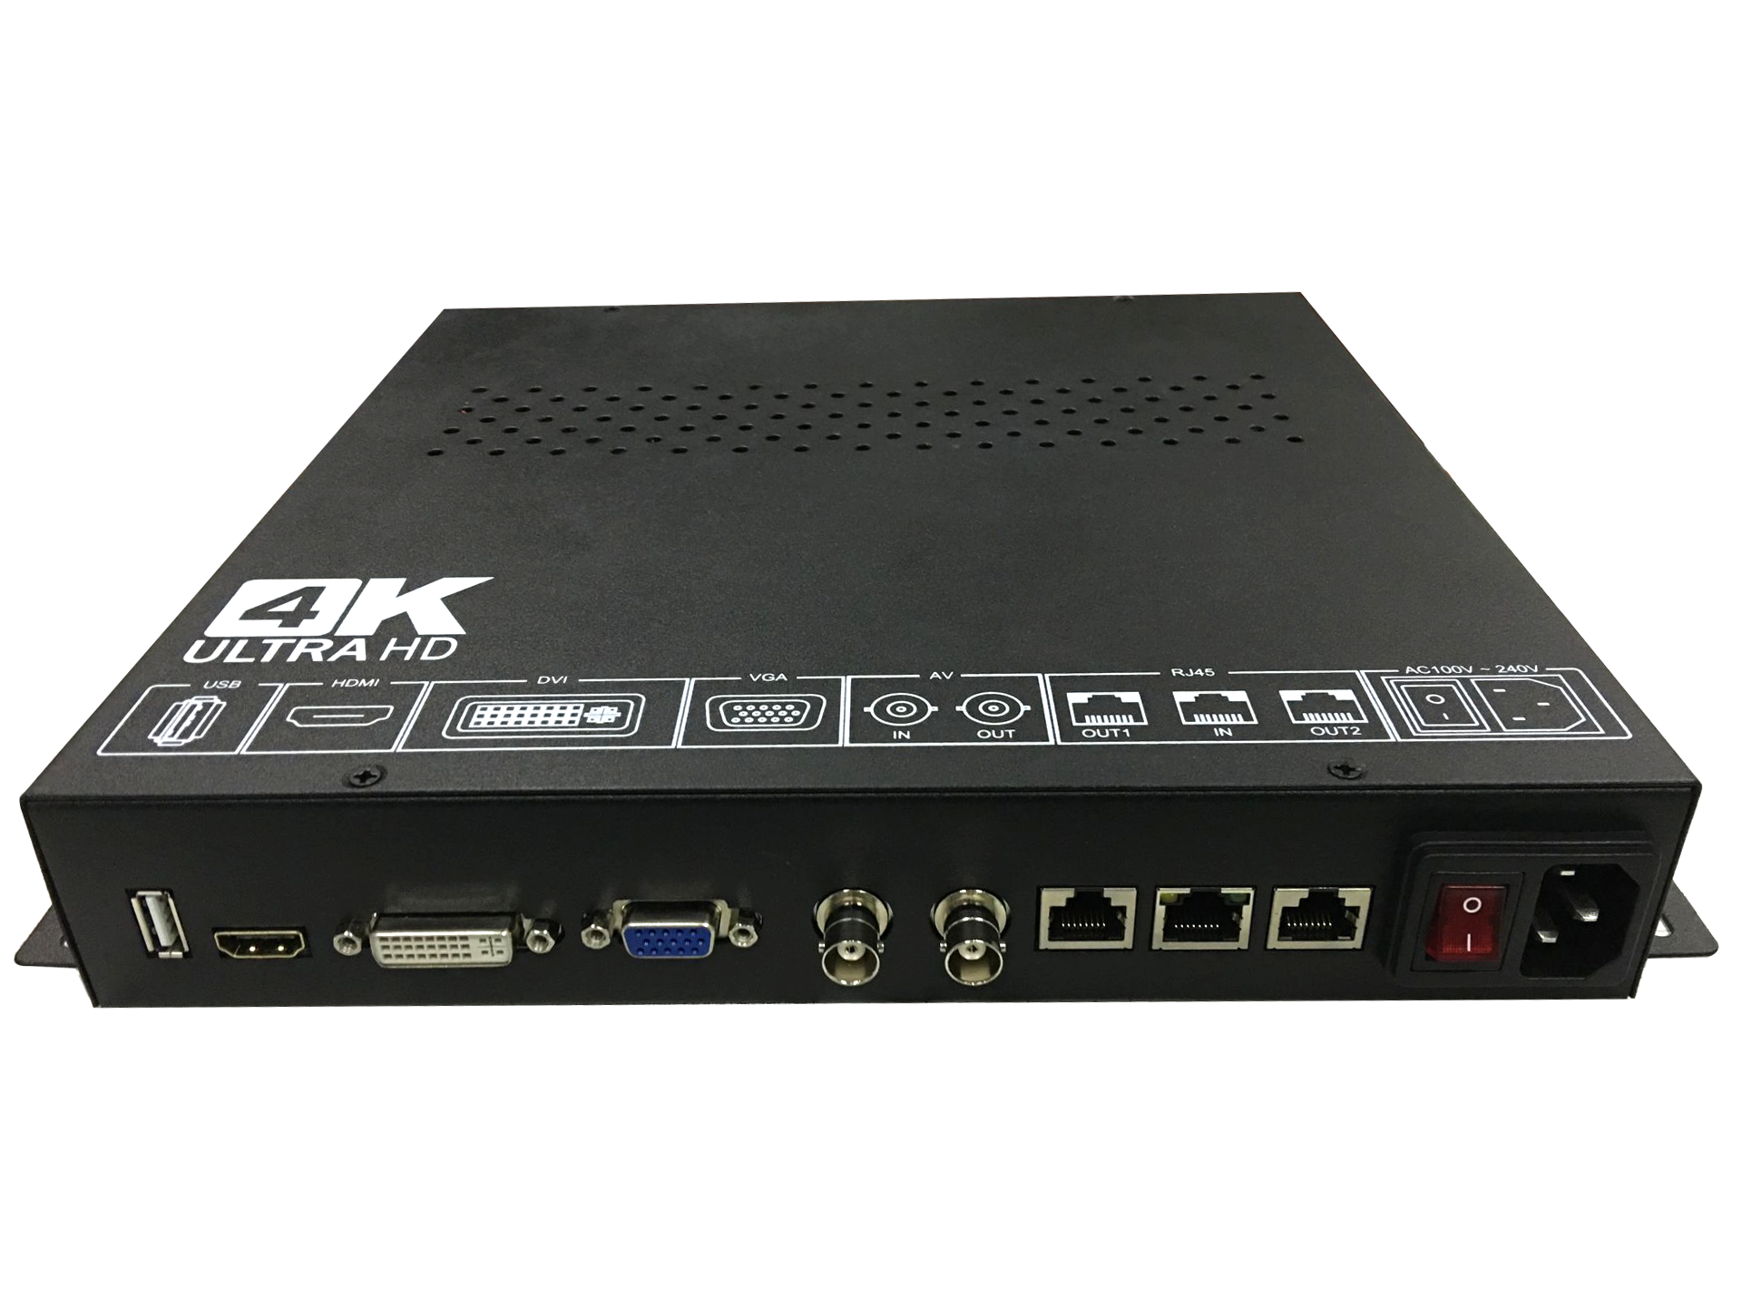
A
E
B
C
F
G
D
H
序列号 | 定义 | 备注
A | HDMI输入 | HDMI接口输入，支持3840x2160 60hz
B | DVI输入 | DVI数字信号输入，支持3840x2160 60hz
C | VGA输入 | VGA模拟输入，支持1080P
D | CVBS视频输入  （BNC接口 左） | 1路视频输入，全面支持NTSC、PAL和SECAM制式
 | CVBS视频环出  （BNC接口 右） | 1路有源视频输出
E | USB接口 | 软件升级，高清底图功能
F | RS-232环出A（RJ45接口） | 串口环出控制A，采用568B标准制作
G | RS-232输入（RJ45接口） | 串口输入，接控制电脑，采用568B标准制作
H | RS-232环出B（RJ45接口） | 串口环出控制B，采用568B标准制作
I | INVERTER接口 | 屏24V供电和背光控制线，视屏的型号的不同，有双背光和单背光之分。
J | V-By-One接口 | 此接口有防呆设计，插反无法插入。
K | 风扇控制接口 | 智能控值风扇转动。
L | 主板供电接口 | 给主板供电

说明：

- VBY1 屏线引脚定义
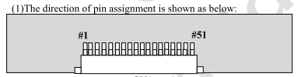

引脚 | 含义 | 说明
1 | GND | 接地
2 | RX7P | 8 TH Pixel Positive V-by-One differential data input in area A. Lane 7
3 | RX7N | 8 TH Pixel Negative V-by-One differential data input in area A. Lane 7
4 | GND | 接地
5 | RX6P | 7 TH Pixel Positive V-by-One differential data input in area A. Lane 6
6 | RX6N | 7 TH Pixel Negative V-by-One differential data input in area A. Lane 6
7 | GND | 接地
8 | RX5P | 6 TH Pixel Positive V-by-One differential data input in area A. Lane 5
9 | RX5N | 6 TH Pixel Negative V-by-One differential data input in area A. Lane 5
10 | GND | 接地
11 | RX4P | 5 TH Pixel Positive V-by-One differential data input in area A. Lane 4
12 | RX4N | 5 TH Pixel Negative V-by-One differential data input in area A. Lane 4
13 | GND | 接地
14 | RX3P | 4 TH Pixel Positive V-by-One differential data input in area A. Lane 3
15 | RX3N | 4 TH Pixel Negative V-by-One differential data input in area A. Lane 3
16 | GND | 接地
17 | RX2P | 3 RD Pixel Positive V-by-One differential data input in area A. Lane 2
18 | RX2N | 3 RD Pixel Negative V-by-One differential data input in area A. Lane 2
19 | GND | 接地
20 | RX1P | 2 ND Pixel Positive V-by-One differential data input in area A. Lane  1
21 | RX1N | 2 ND Pixel Negative V-by-One differential data input in area A. Lane 1
22 | GND | 接地
23 | RX0P | 1 ST Pixel Positive V-by-One differential data input in area A. Lane 0
24 | RX0N | 1 ST Pixel Negative V-by-One differential data input in area A. Lane 0
25 | GND | 接地
26 | LOCKN | Lock detect output, Open drain
27 | HTPDN | Hot plug detect output, Open drain
28 | NC | 空脚
29 | NC | 空脚
30 | LOWER | 下拉地
31 | NC | 空脚
32 | NC | 空脚
33 | SCL | I2C Clock signal
34 | SDA | I2C Data signal
35 | NC | 空脚
36 | LOWER | 下拉地
37 | RAISING | 上拉3.3V
38 | NC | 空脚
39 | GND | 接地
40 | GND | 接地
41 | GND | 接地
42 | GND | 接地
43 | NC | 空脚
44 | NC | 空脚
45 | VCC | 屏电压，常用12V 5V
46 | VCC | 屏电压，常用12V 5V
47 | VCC | 屏电压，常用12V 5V
48 | VCC | 屏电压，常用12V 5V
49 | VCC | 屏电压，常用12V 5V
50 | VCC | 屏电压，常用12V 5V
51 | VCC | 屏电压，常用12V 5V

2 ）INVENTER背光线引脚：屏高压供电及亮度开关控制接口

引脚 | 说明
1,2,3,4,5 | 24V直流输出
6.7.8.9.10 | 直流输出地
11 | 屏幕背光开关控制 ON/OFF
12 | 屏幕亮度控制 ADJ

3）尺寸图
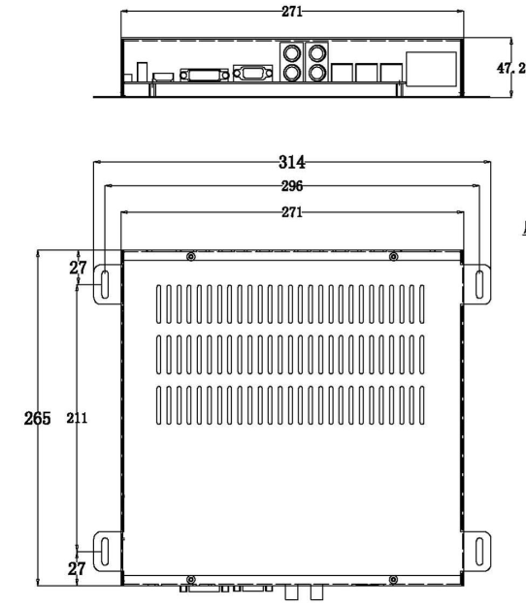
3、系统连接安装方式: 连接示意图
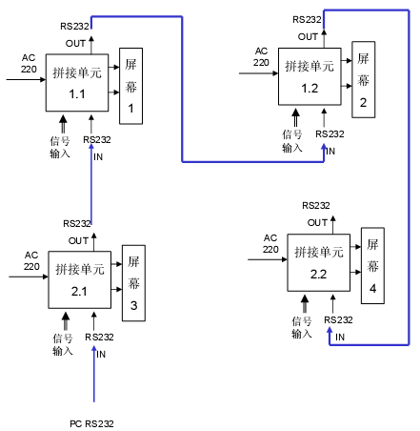
4、常见故障处理
当本产品发生故障时，请立即切断电源，请不要试图拆开本机进行维修，可能会造成产品进一步损坏。可按以下步骤进行排除，仍不能解决请与当地经销商或专业维修人员联系。对用户自行维修过的产品，不在公司保修范围。

现像 | 处理方法
不开机（电源指示灯不亮） | 1、检查电源线是否有损坏，  2、电源是否已接入市电，  3、确认电源已打开，  4、电源开关是否损坏，  5：保险是否熔断，
所有拼接单元不受控 | - 检查拼接软件的端口设置是否正确，是否有正式license.bin  - 检查串口线是否有损坏，与产品和PC的接口是否接触良好，  - 检查PC的串口是否有问题，可换一台PC测试，  - 拼接单元的地址是否设置正确，参见地址ID设置。
个别拼接单元不受控 | - 检查该设备的地址设置是否正确，  - 对该设备进行单独控制是否成功，
单个或多个设备VGA/DVI无输入 | - 检查单元板与信号源端接口是否接触良好，  - 更换一条VGA或DVI线测试，  - 该设备是否设置在相应输入状态，  - 输入信号是否超出本产品的输入范围，  5、DVI输入时，确认有抓到DDC，且有输出，

5、性能指标
工作温度：-20℃ ~ 65℃
工作湿度：相对湿度小于95%
功 耗：≤300W，视屏的型号和大小而定
电源电压：110V ~ 240V AC
复合视频制式：PAL、NTSC、SECAM
复合视频峰值：1Vp-p
控制方式：RS-232（RJ45）
VGA输入： WUXGA（1920*1080）
DVI输入： WUXGA（3840*2160）
HDMI输入：WUXGA（3840*2160）
屏分辨率支持：WUXGA（1920*1080），双组10bit
电源：支持47寸以下LCD屏,55寸LED背光屏，通过选配电源模块可以支持47”以上LCD屏。
温控风扇：自动控制

五、附录：

1、USB 支持的设备参数
 | Maximum USB size | Maximum single file size
NTSC | 2T | 2T
FAT 32 | 192G | 4G
FAT 16 | 2G | 2G

2、遥控器定义
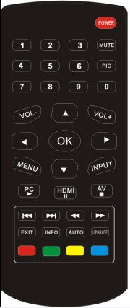
POWER | 电源开关选项
AUTO | VGA下位置自动调整
VOL- | 音量减选项
VOL+ | 音量加选项
INFO | 信源信息选项
UP | 向上菜单选项
DOWN | 向下菜单选项
LEFT | 向左菜单选项
RIGHT | 向右菜单选项
OK | 确认选项
MENU | 菜单选项
INPUT | 信源选择选项
EXIT | 退出选项
PC/PLAY | 电脑信源选项/媒体播放选项
HDMI/PAUSE | HDMI信源选项/媒体暂停选项
AV/STOP | AV信源选项/媒体停止选项

UPGRADE U盘一键升级

3、使用要求
◆ 相对湿度≤80％。
◆ 存储温度 －10 ~ +60度。
◆ 使用温度 0 ~ +40度。
◆ 整机装配和运输过程中注意防静电处理。
◆ 整机装配时，可下装或侧装，但不要使板子变形或扭曲，勿受重压。
◆ 各端子孔的开孔不要过小，特别是HDMI端子开孔，以免安装时整机变形导致挤压端子。
◆ RGB插座的开孔推荐不要使用RGB插座上的螺丝固定在您的结构挡板上。
◆ 本板的连接线不可过长，否则可能会影响性能和图像质量。
◆ 整机内部配线合理，各连接线尽可能不要直接从PCB板上穿越，特别是从主芯片上方穿越，以免影响整机EMC的性能。
◆ 为了整机达到更好的EMC效果，建议主板和屏之间连接的LVDS双绞紧密，尽可能采取屏蔽线，有条件的在靠近板端的线上穿上磁环。
◆ 主板的HDMI和HDCP都已经通过相关认证，但只是内部标准测试认证，如果您需要合法使用HEMI和HDCP功能，请自行到相关协会申请成为会员。
* 本产品在板卡和外包装上都有ROHS标识，符合ROHS标准。

